Тема занятия: Зима в мире животных
Цель занятия: Расширить и уточнить представления детей о жизни зверей нашей полосы зимой (медведь спит в берлоге, у медведицы родятся медвежата; белка и медведь приспособлены к жизни в лесу круглый год: они находят пищу, устраивают гнездо, берлогу, выводят потомство. Осенью эти звери готовятся к жизни в зимний период: медведь отъедается, подыскивает место для берлоги, поздней осенью залегает в неё, белка делает запасы). Развивать связную речь, активизировать словарь. Воспитывать бережное отношение к родной природе.
Оборудование для занятия:
- Мультимедийная система.
- Кукла Аленушка.
- Маска(костюм) медведя.
- Музыкальное произведение П.И.Чайковского «Времена года».
- Иллюстрации диких животных в зимний период (заяц в белой шубке, ёж в спячке, волк зимой).
Словарная работа: дикие животные, медведь, медвежата, белка, бельчата, зимуют, берлога, запасы.
Предварительная работа: чтение сказки «Зимовье зверей», рассматривание картин и иллюстраций с изображением диких животных зимующих в лесу, беседа о подготовке животных к зимовке, наблюдения на прогулке.
Ход занятия:
I часть.
В гости к детям пришла Аленушка.
Аленушка: Здравствуйте, ребята! Посмотрите, как тепло я одета. Давайте с вами прогуляемся по зимнему лесу и посмотрим, как зимуют звери. Но прежде, чем отправиться в зимний лес, нужно потеплее одеться. Одеваем сапоги (дети имитируют, что они одевают сапоги), теперь – шубу (дети имитируют надевание на себя шубы). Ну и наконец – шапку (дети имитируют). Все утеплились, теперь можно отправляться и в лес.
II часть.
На экране педагог показывает медвежьи берлоги, дети рассматривают ее.

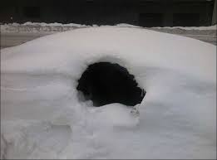
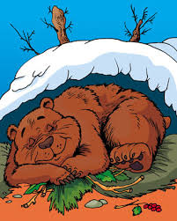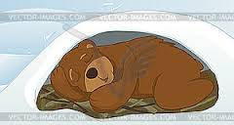
Аленушка: Ребята, посмотрите, кто изображён на картине? Что вы видите на картине? Что они делают? (Ответы детей)
Воспитатель: Медведям нечего есть зимой, они залегли в берлогу и спят. У медведицы родились медвежата. Осенью медведи отъедаются, чтобы у них отложился жир, и они смогли прозимовать всю зиму, ищет место для берлоги, а поздней осенью залегает в неё.
Аленушка: А давайте поиграем в игру «У медведя во бору»?
(Проводится игра 2 – 3 раза).
Аленушка: Нам пора двигаться дальше!
Рассматривают картину «Белки».
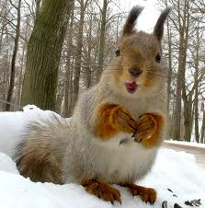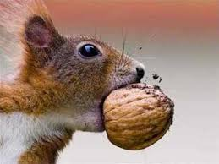

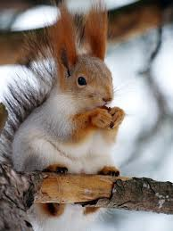
Аленушка: А кого вы видите на этой картине? Что они делают? Какого цвета у них шкурка? (Ответы детей)
Воспитатель: Белки приспособлены жить в лесу круглый год. Осенью белка делает запасы – орехи, желуди, грибы, которыми питается всю зиму. Белка устраивает себе гнездо, где в сильные морозы может проспать до 22 часов.
Аленушка: А теперь сами погуляйте по зимнему лесу, посмотрите, как зимуют другие звери.
(Дети ходят под музыкальное произведение П.И. Чайковского «Времена года» и рассматривают картины и иллюстрации с изображением животных в зимний период (заяц в белой шубке, ёж в спячке, волк зимой)).
III часть.
Аленушка: Хорошо мы погуляли по зимнему лесу! А теперь нам пора возвращаться в группу! Ребята, а где же мы с вами были?
(в зимнем лесу),
Воспитатель: А кого же вы там видели?
(Дети перечисляют всех зверей, которых видели на экране, картинах и иллюстрациях)
Воспитатель: Расскажите мне, как зимуют звери в лесу.
(Дети рассказывают про зимовку зверей, воспитатель помогает вопросами и задаёт вопросы малоактивным детям).
Аленушка: Молодцы, ребята, вы были очень внимательными на нашей прогулке. Мне очень понравилось гулять с вами по зимнему лесу. Но мне пора уходить, меня ждёт моя мама. Но, можно я к вам ещё приду? (Да). Ну тогда, до скорой встречи!

